Bestellen van een serie

Let op: dit is een uitleg aan de hand van de serie KinderKwartet maar werkt bij elke serie hetzelfde.
Stap 1 | Open onze website www.westlandtheater.nl
Stap 2 | Klik op de startpagina op ‘Mijn Theater’ (poppetje) en log in. Heeft u nog geen account? Lees dan onder Ticketverkoop /Account aanmaken hoe u een account aan kunt maken.
Stap 3 | Bent u ingelogd? Klik in het menu op ‘Specials’ -> ‘Serie KinderKwartet’.
Stap 4 | U komt op de pagina waar de informatie over de serie staat. Klik op één van de voorstellingen onderaan de pagina om de voorstellingen te bekijken.
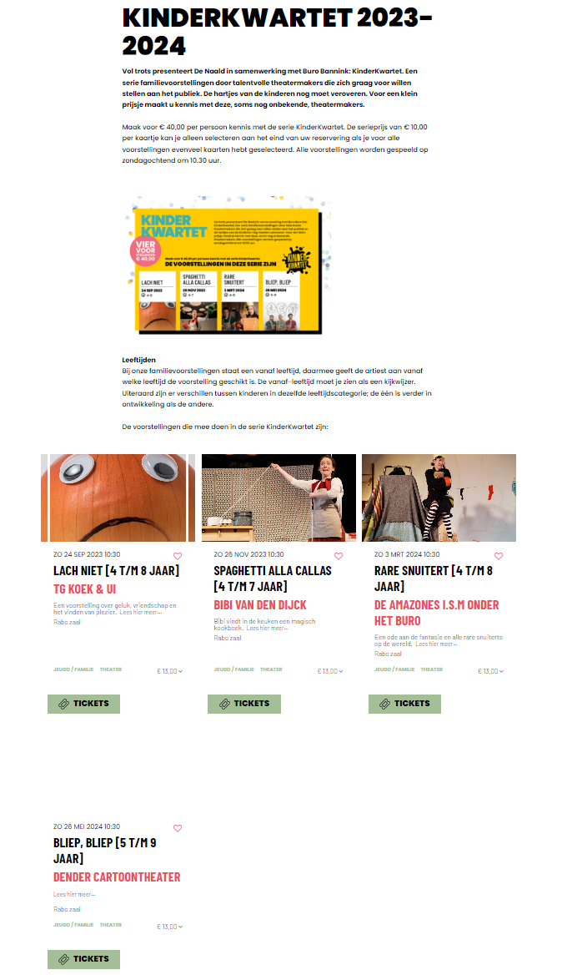
Stap 5 | Klik bij één van de voorstellingen het vakje Tickets aan.
Stap 6 | U ziet rechts het volgende verschijnen:
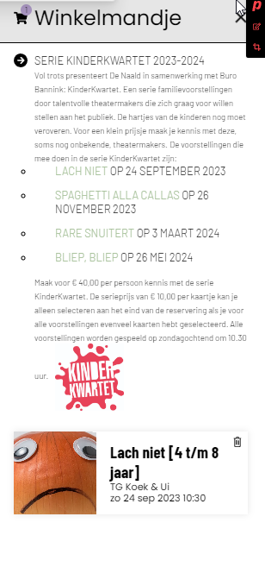

Stap 7 | Selecteer eerst alle vier de voorstellingen. Dit doet u d.m.v. het selecteren van de desbetreffende voorstellingen en te klikken op de buttons met ‘tickets’ erop.
Als u ze alle vier heeft geseleceteerd ziet u de volgende melding:
Stap 8 | Klik vervolgens op het vakje Stoelkeuze & Afrekenen. U komt dan in het volgende scherm:
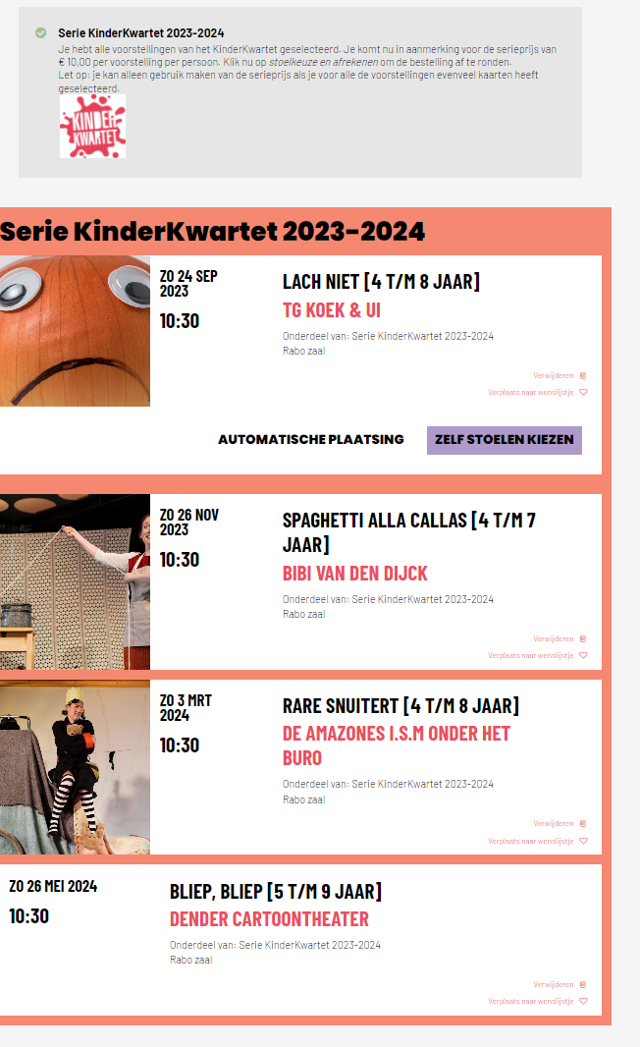

Stap 9 | Hier kunt u per voorstelling kiezen voor een automatische plaatsing of u kiest zelf u stoelen. Als u de eerste keer zelf uw stoelen kiest, kunt u bij de volgende voorstelling in de rij, kiezen voor het herhalen van deze stoelkeuzes. U kiest dan ook de prijs die hoort bij de serie.
Stap 10 | Als u alle vier de voorstellingen heeft langsgelopen qua plekken en prijzen, klikt u rechtsonder op de button met ‘Verder’. Hier kiest u uw betaalwijze. Door ‘Verder’ te klikken wordt u door het betaalproces geleid en zijn de kaarten na betaling, van u!
Wij hopen u binnenkort te mogen begroeten in ons theater!
WestlandTheater De Naald
Afdeling Reserveringen
reserveringen@westlandtheater.nl

